I. Литосфера.
№ 1. Теория К.Лапласа гласит, что Солнце и Земля возникли из _______________________________________________________________
По теории О.Ю.Шмидта они возникли из ____________________
и возраст Земли составляет ______________ лет.

№2. Подпишите недостающую информацию на рисунке “Внутреннее строение Земли”:
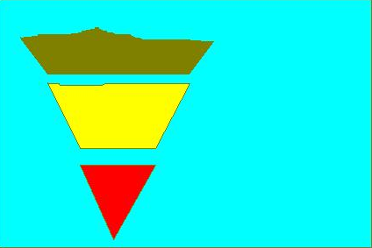

от____ до_____км } _________________

до______км } __________________

до____км } ______________

№ 3. Какие виды земной коры Вы знаете и какова их мощность?
_____________________________________________________________________________________________________________________________.

№ 4. Из каких слоев состоит каждый из видов земной коры?
а)_________________________:
__________________________
__________________________
__________________________
б)__________________________:
__________________________
__________________________
__________________________
№ 5. В чем заключается отличие в их строении?
______________________________________________________________________________________________________________________________
______________________________________________________________________________________________________________________________

№ 6. По гипотезе А.Вагенера образование материков шло по следующему пути:

Напишите названия материков!

№ 7. Современная теория литосферных плит гласит, что:
_____________________________________________________________________________________________________________________________________________________________________________________________

№ 8. Какие типы движения литосферных плит Вы знаете?
_________________________________________________________________________________________________________________________________________________________________________________________________________________________________________________________________________________________________________________________________________________________________________________________.

№ 9. Образование гор Анды в Южной Америке и Перуанского глубоководного желоба у его берегов говорит о том, что это ________
_______________________________________________________________
(укажите тип движения литосферных плит)

№ 10. Срединно-океанические хребты образуются в результате
__________________________ литосферных плит.
Горные системы Гималаи и Тибета образовались в результате
_____________________________________________________ литосферных плит.
Примером скольжения литосферных плит может служить образование___________________________________________________

№ 11. Горные породы, образовавшиеся в результате излияния магмы в литосферу называются_________________________________.
Метаморфические горные породы - это _____________________
______________________________________________________________________________________________________________________________

№ 12. Гнейс образовался из магматической горной породы _________________. Из песка образуется метаморфическая горная порода________________. Из известняка образуется_______________.

№ 13. Из каких частей состоит вулкан?
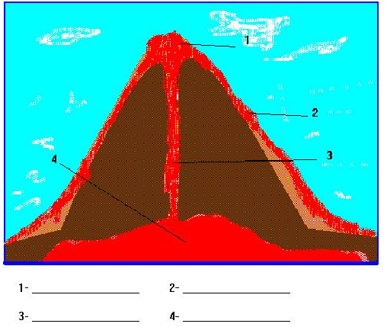

№ 14. Какие типы вулканов Вы знаете?
Если лава вязкая, то образуются ______________________ вулканы.
Если лава жидкая и движется с большой скоростью, то образуются
_______________________ вулканы. Если лава выходит из трещин в земной коре, то это _____________________ вулканы.

№ 15. Каковы основные причины возникновения землетрясений на Земле?
_____________________________________________________________________________________________________________________________________________________________________________________________
___________________________________________________________________________________________________________________________________________________________________________________________________________________________________________________________________________________________________________________________
оценка

Рельеф Земли.

№ 1.
Наука о геологической истории Земли называется ________________.
Горы Кавказа, Гималаи и Анды относятся к _______________________
складчатости и сформировались в ______________________ эру.
Динозавры, гигантские пресмыкающиеся, гигантские папоротники и хвощи по времени существования на Земле относят к ______________
__________________ эре. В палеозое сформировались такие горы как:
______________________________________________________________.
Горы Забайкалья (Байкальская складчатость) сформировались в _____________________ эру.
Эру явной жизни называют ______________________. Эру скрытой жизни называют ____________________.
Человек появился в ________________________ эру.

№ 2. Дополните определения.
Рельеф - это ___________________________________________________
______________________________________________________________.

Устойчивый участок земной коры, обладающий равнинным _________________ и имеющий двухъярусное строение называется ___________________ .

Платформы, у которых отсутствует __________________________ называются ______________________.

Геосинклинали - это _____________________ участки земной коры, расположенные __________________________________.

№ 3.
Что такое абсолютная высота?
____________________________________________________________________________________________________________________________________________________________________________________________.

Что такое относительная высота?
____________________________________________________________________________________________________________________________________________________________________________________________.

Как называют условные линии, соединяющие точки с одинаковой абсолютной высотой?
_______________________________________________________________

№ 4.
Какие части земной поверхности называют равнинами?
_____________________________________________________________________________________________________________________________________________________________________________________________

Напишите, какие равнины по высоте Вы знаете? Укажите их названия и высоту.
_____________________________________________________________________________________________________________________________________________________________________________________________

Равнины, сложенные наносами рек, озер и другими осадочными породами называют ____________________________.

Равнины, образованные на месте бывших гор в результате их разрушения называют __________________________.

№ 5. Подпишите на рисунке названия частей в строении дна Мирового океана.
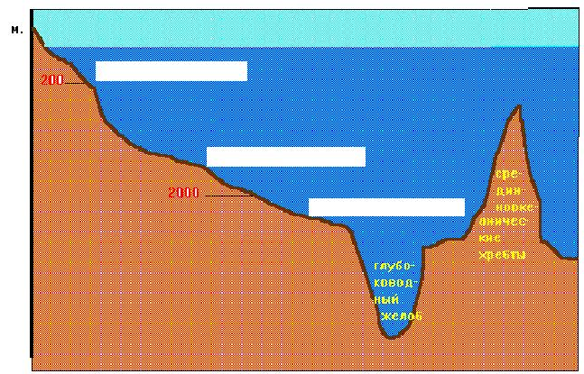

№ 6.
Процесс разрушения горных пород называется ____________________
Различают следующие виды выветривания:
1. разрушение горных пород из-за колебания температур - _______________________

2. разрушение горных пород под воздействием каких-то веществ (воды) - ___________________________

3. разрушение горных пород при воздействии на нее живых организмов - _____________________________.

Процесс разрушения горных пород под действием ветра называется _______________________.

Разрушение горных пород под действием ветра называется ________________________________.

оценка

